Opettajavaihdossa Maltalla 2.-5.2.2026

Sain vinkin hyvästä vaihtokohteesta Maltalla tšekkiläiseltä kollegaltani, jonka kanssa teimme yhteistyötä Erasmus+ hankkeessa. Otinkin yhteyttä Travoyage Malta toimistoon ja kysyin, olisiko heillä tiedossa sopivaa työpaikkaa liiketoiminnan opiskelijallemme. Opiskelijamme Sylvi saikin paikan tästä kyseisestä matkatoimistosta.

Lähdimme Sylvin kanssa yhdessä matkaan kylmänä helmikuisena maanantaina. Lensimme Oulusta Helsingin kautta ensin Roomaan ja sieltä viimein Maltalle. Sylville oli varattu kiva asunto.
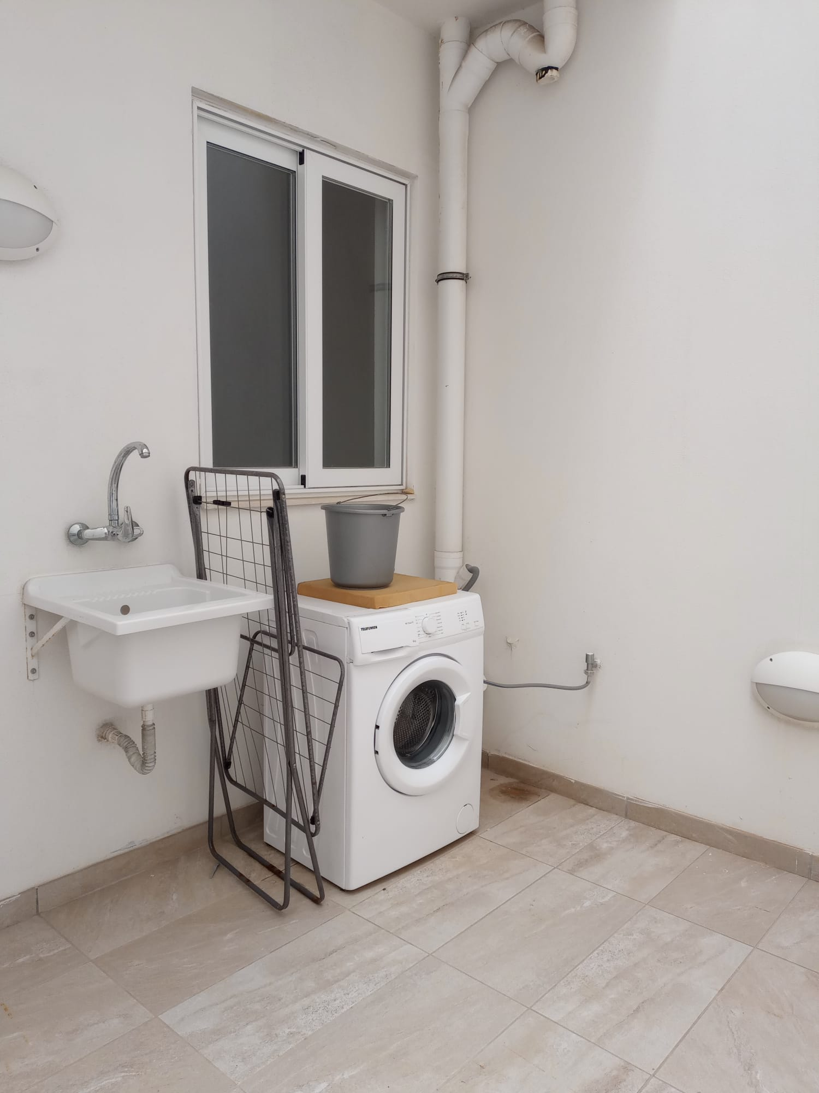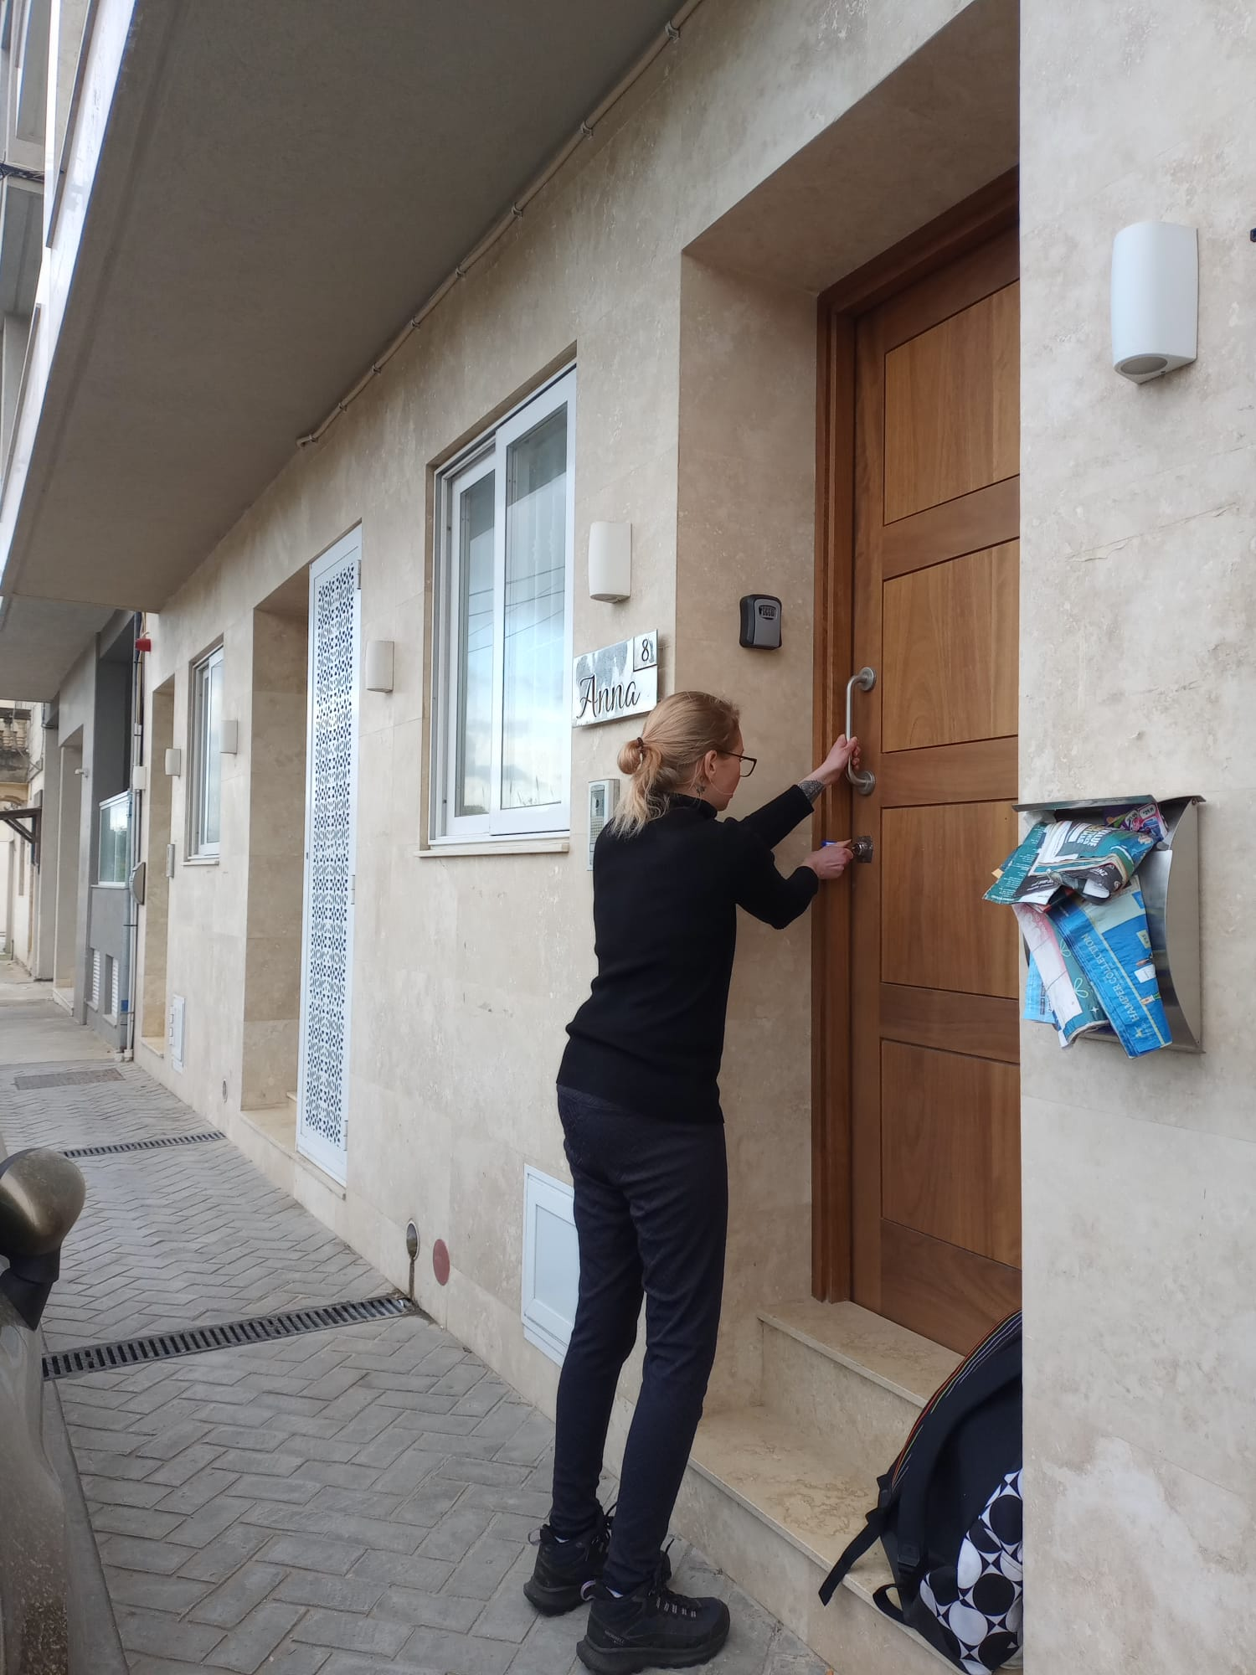
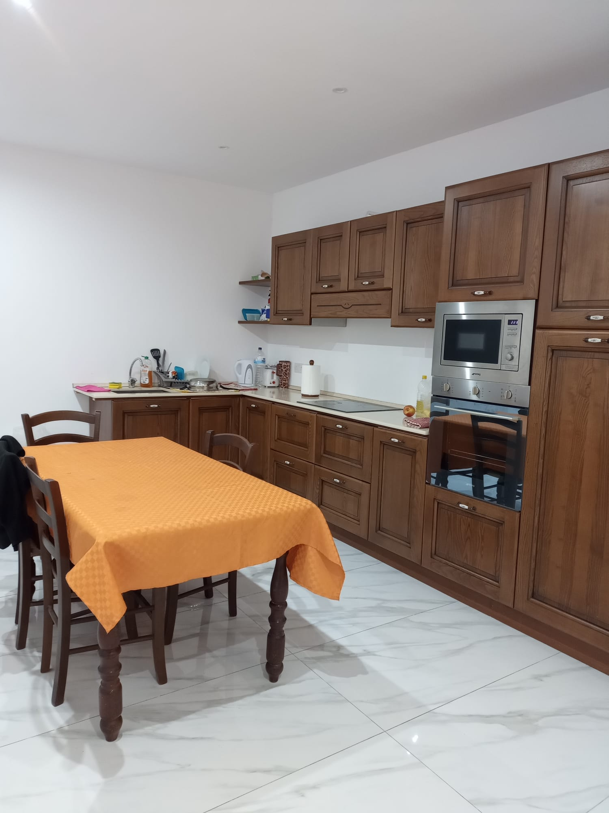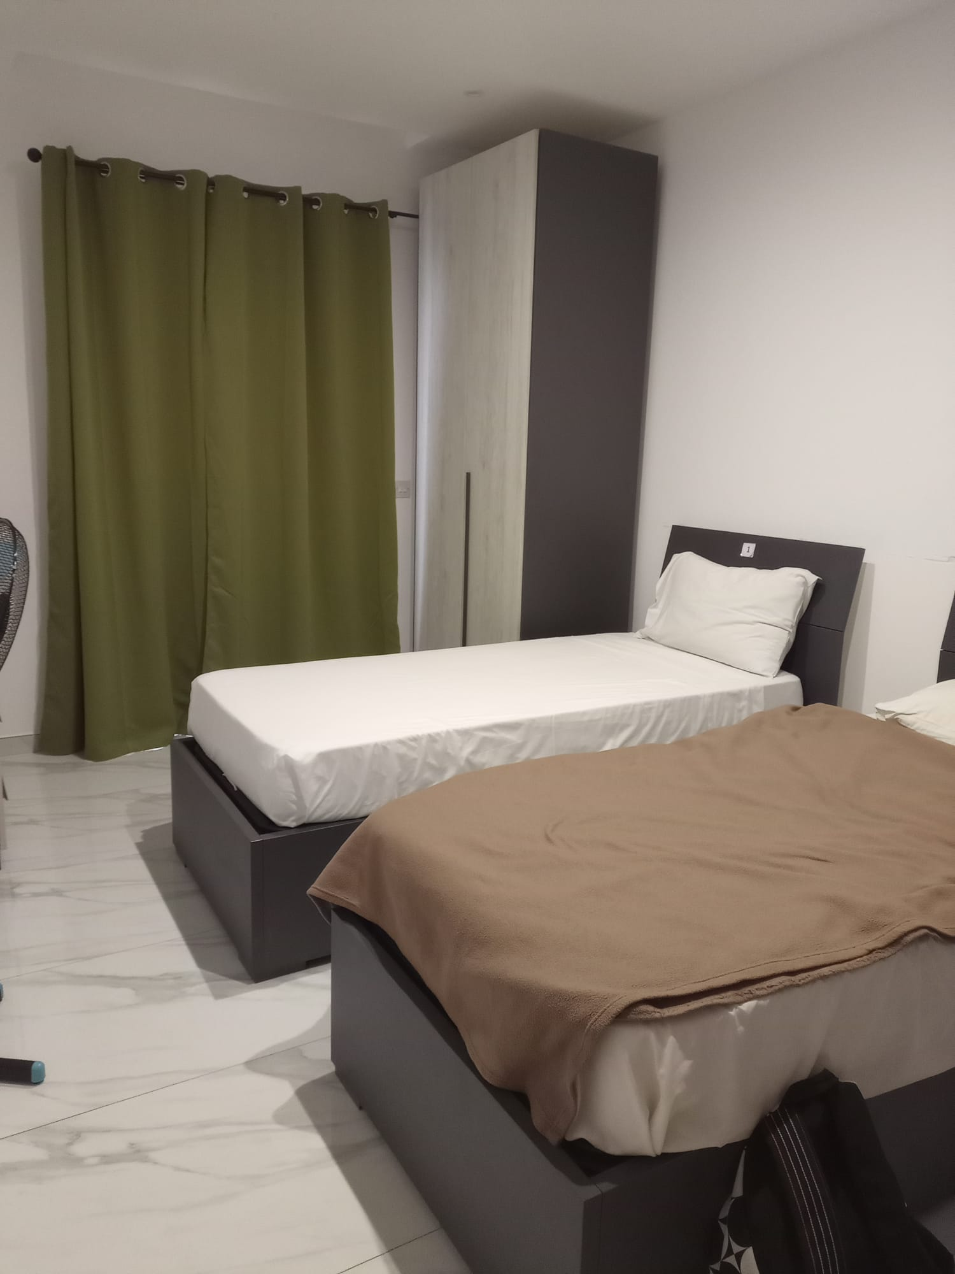

Ensimmäisenä päivänä menimme yhdessä työpaikalle, jossa meille pidettiin info Maltasta. Siinä kerrottiin mm. kuinka työpaikalle pitää pukeutua, mitä sääntöjä asunnossa on noudatettava ja kuinka maltalainen jätehuolto toimii. Työpäivän jälkeen lähdimme yhdessä tutustumaan pääkaupunkiin Vallettaan.
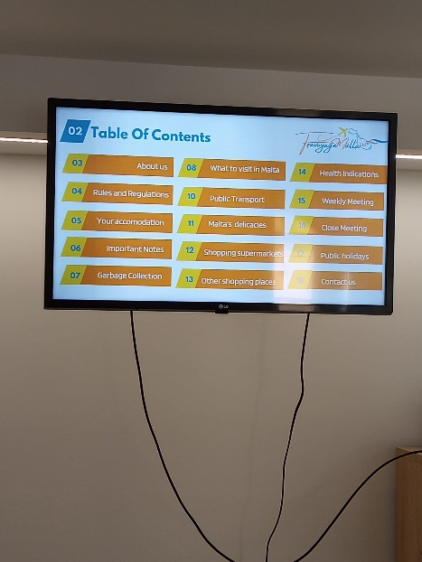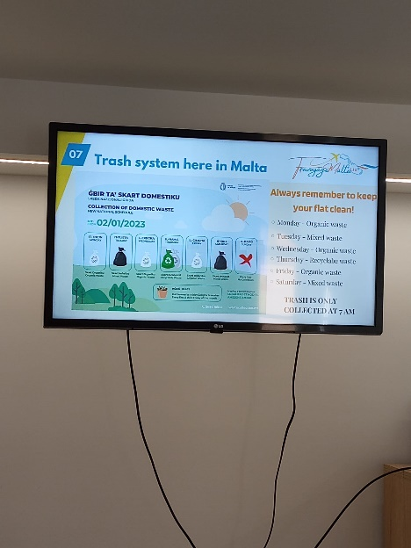
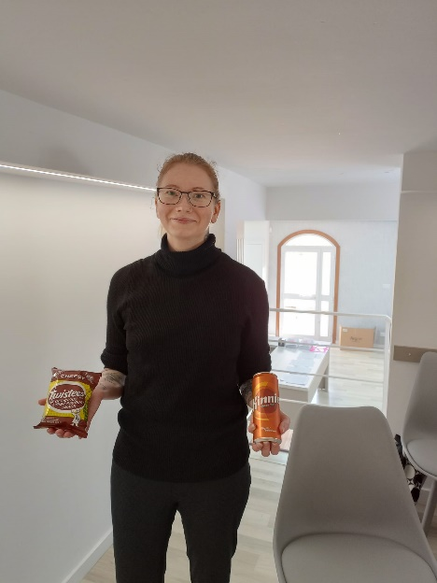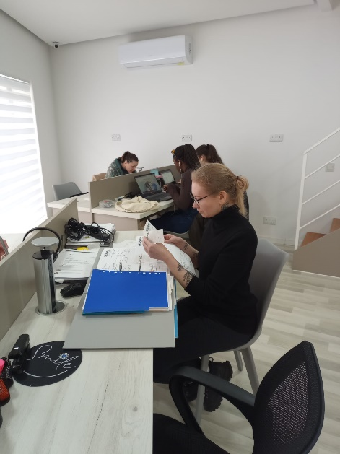
Sylvi sai paikallisia herkkuja työpaikalta.

Toisena työpäivänä suunnittelimme yhdessä työpaikkaohjaajan kanssa näytön sisällön ja kävimme läpi suomalaiset arviointikriteerit ja arviointiasteikon sekä sovimme työtehtävät. Sovimme myös arviointiajan jakson loppuun, jolloin arvioisimme näytön yhdessä palaverissa (Google Meet).

Työpäivän jälkeen kävin tutustumassa Mdinan hiljaiseen kaupunkiin, joka on yksi maailman parhaiten säilyneistä keskiaikaisista kaupungeista. Siellä autoilu on kielletty muilta, paitsi noin 200 kaupungin asukkaalta.

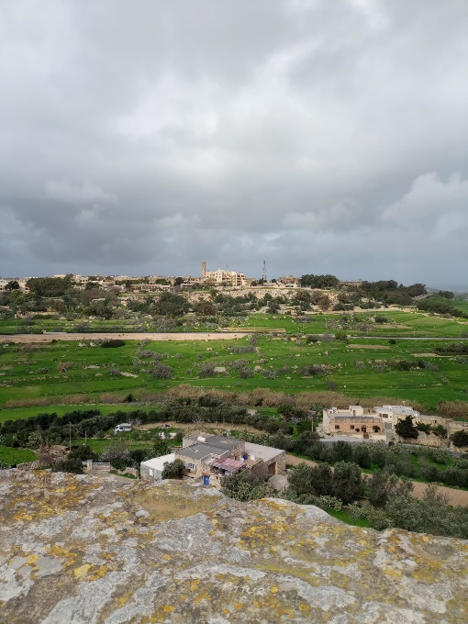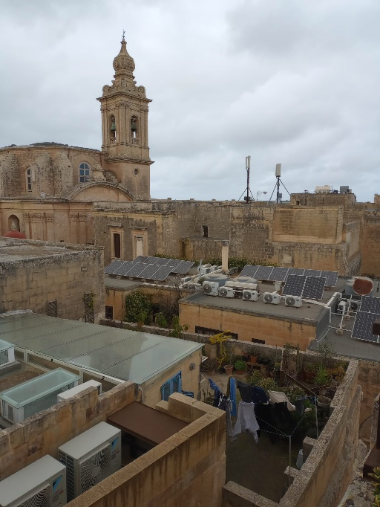

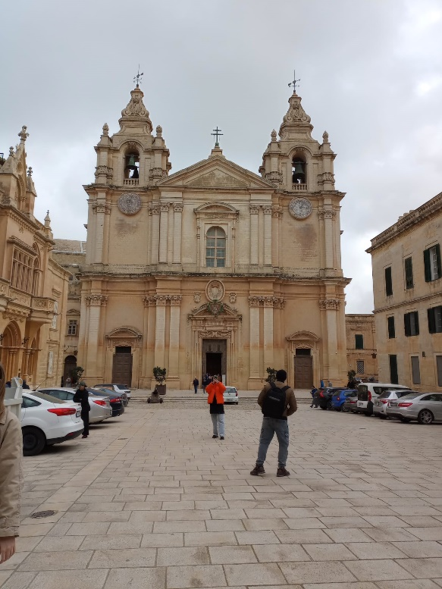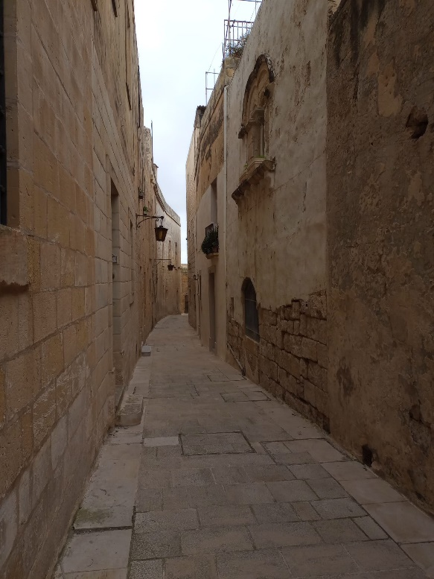
Torstai aamuna olikin aika palata takaisin Suomeen. Opiskelija jäi Maltalle vielä 5 viikoksi töihin.

